幼儿一日生活
2024.9.4 星期三 晴天
今天共有22人来园。
一、集体活动——体育《运动歌》
徒手操是运用不同动作来锻炼身体的一种体育活动，通过徒手操的练习，对身体各个部位肌肉的发展、关节的灵活性 、韧带的拉伸等都有很好的锻炼价值，对提高身体的灵活性及协调性也有很好的促进作用。通过结合《运动歌》这首儿童熟悉的音乐设计了这套徒手操，对小朋友全身各部位机能的全面发展有很大的意义。

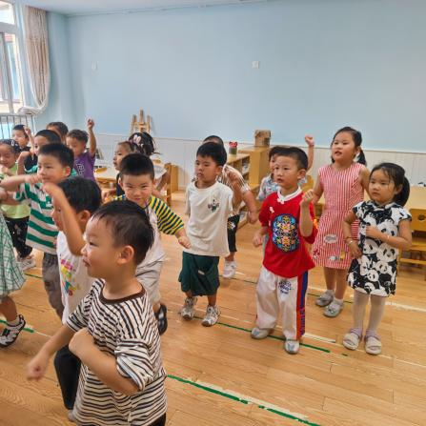 | 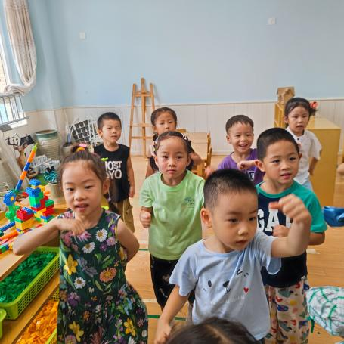
学习新早操了，大家都很认真呢！ | 动作要有力气哦，胳膊伸伸直。
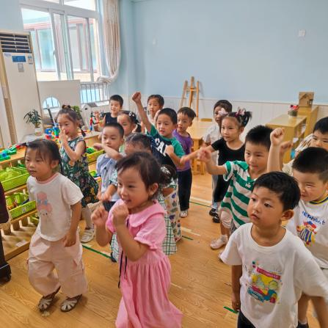 | 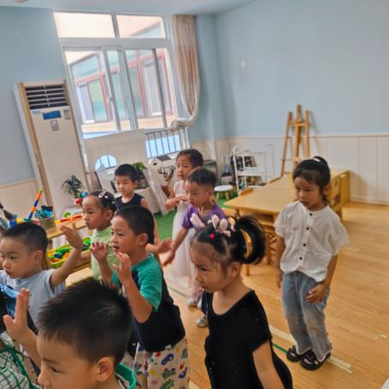
这个动作很简单，我一下子就学会了呢！ | 小朋友们要大胆的尝试做动作哦，多做几次，你的动作会越来越好的。

二、户外活动
今天户外混班活动，我们所在的场地是前操场，运动的项目有皮球区、轮胎竹梯
民间游戏、综合区1、滑滑梯、攀爬网。小朋友们根据自己的喜好进行场地选择。
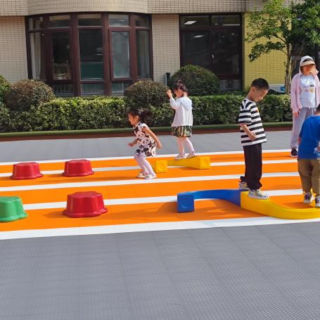 | 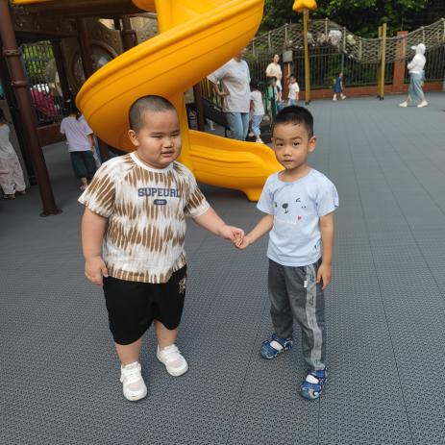
嘿呦嘿呦，爬呀爬。 | 两个好朋友手拉手，一起玩游戏。
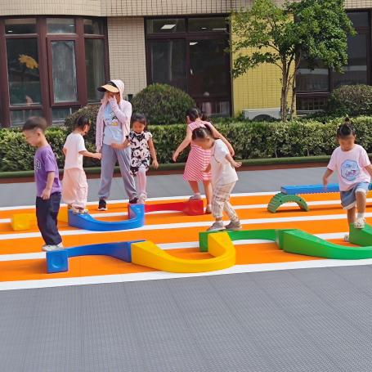 | 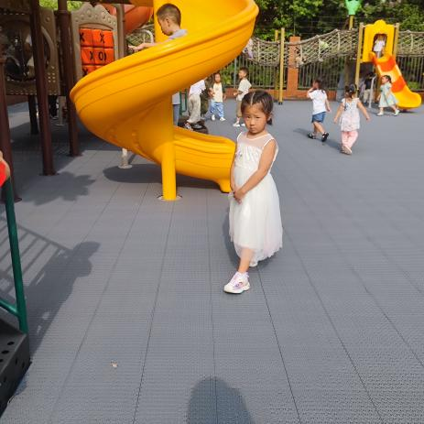
小朋友们的平衡能力得到了锻炼。 | 今天开开心心来园，有进步哦！
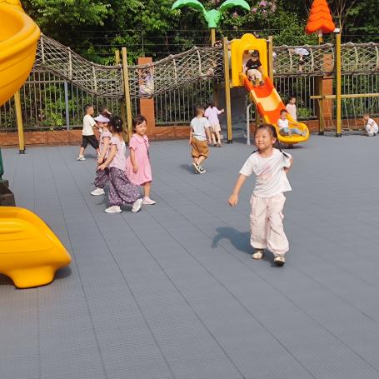 | 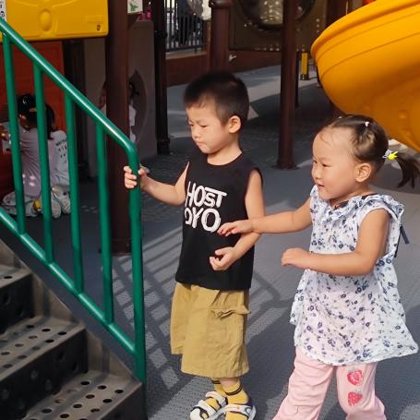
看，她们多开心，脸上露出开心的笑容。 | 投篮可是需要很大的技巧的呢！

三、区域游戏活动
区域游戏时间到了，宝贝们选择了自己喜欢玩的区域，对于新玩具都很很强的好奇心和探索欲望。
活动照片
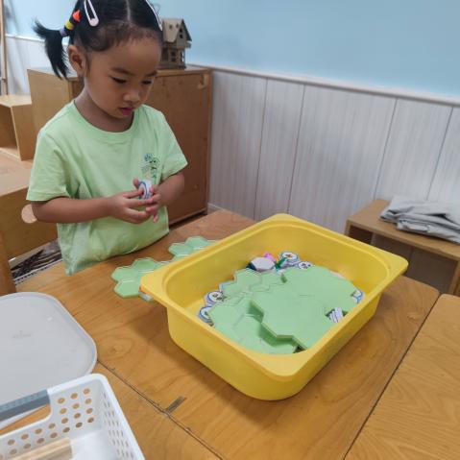 | 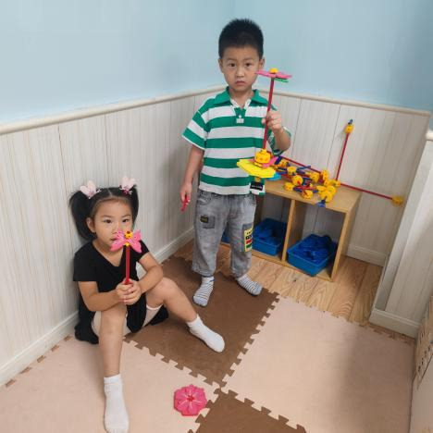
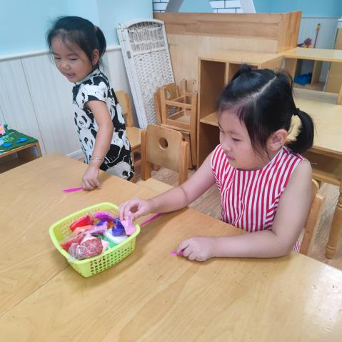 | 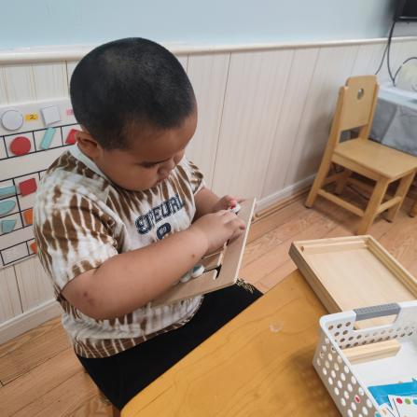
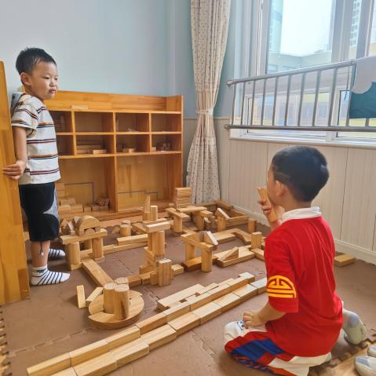 |  | 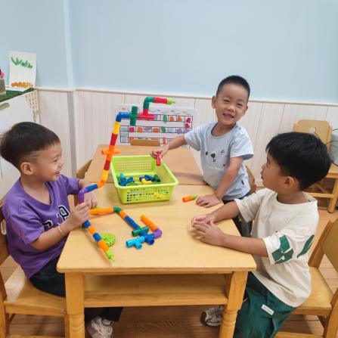

四、今日食谱
午餐：花色炒饭、莲藕百叶、草鸡汤
下午点心：五彩疙瘩汤。
水果：甜 橙、秋月梨

